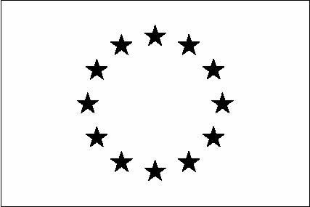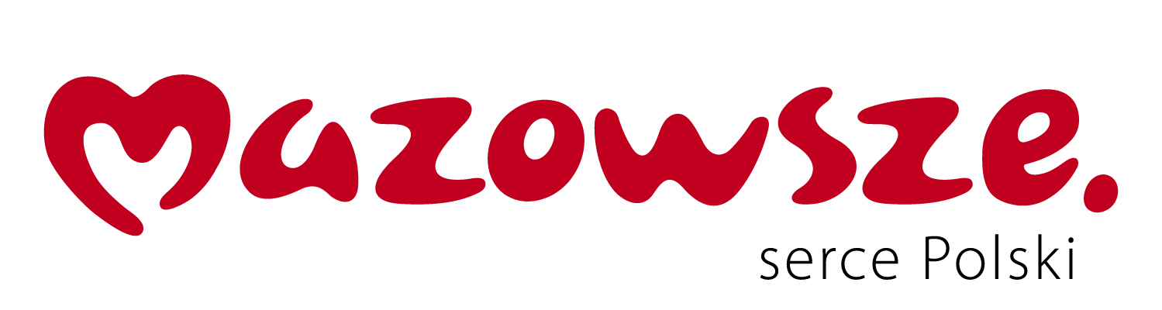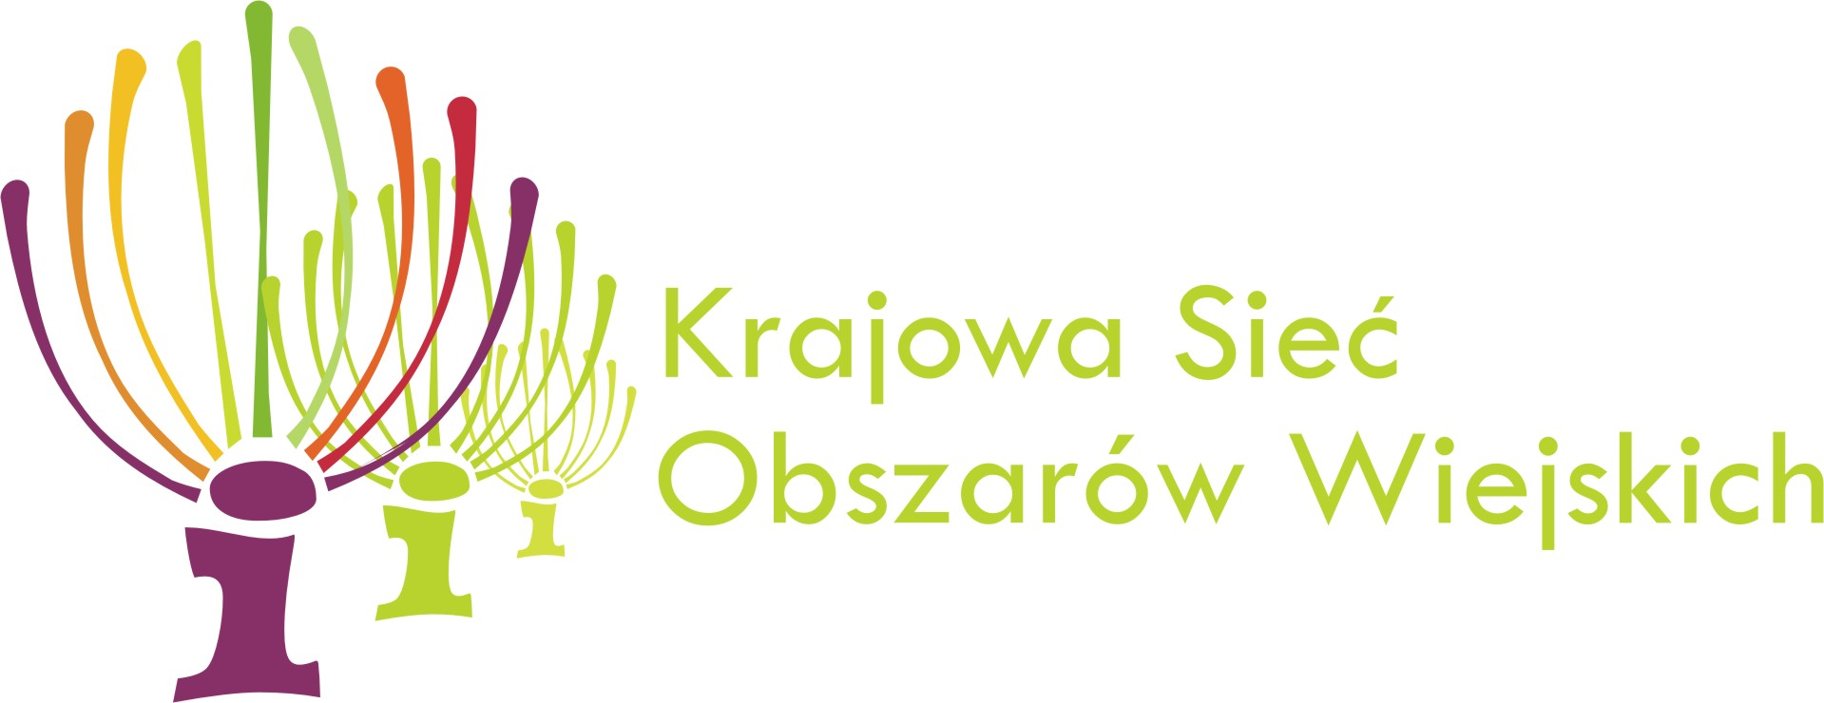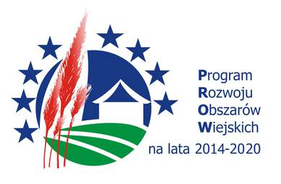
„Europejski Fundusz Rolny na rzecz Rozwoju Obszarów Wiejskich: Europa inwestująca w obszary wiejskie”
Konkurs współfinansowany ze środków Unii Europejskiej w ramach Krajowej Sieci Obszarów Wiejskich
Programu Rozwoju Obszarów Wiejskich na lata 2014–2020
Instytucja Zarządzająca Programem Rozwoju Obszarów Wiejskich na lata 2014-2020 - Minister Rolnictwa i Rozwoju Wsi
Konkurs realizowany jest w ramach projektu „Działalność KSOW PROW 2014-2020 – 2022 rok”

FORMULARZ ZGŁOSZENIOWY (EDYTOWALNE MIEJSCA NA ODPOWIEDZI)
DO KONKURSU
„Najaktywniejsze sołectwo Krajowej Sieci Obszarów Wiejskich
– Sukcesy widać po sąsiedzku” EDYCJA 2022
ZGŁASZAJĄCA GMINA
…………………………………………………………………………………………………………
KONTAKT DO PRZEDSTAWICIELA ZGŁASZAJĄCEGO (IMIĘ I NAZWISKO, TEL./E-MAIL)
…………………………………………………………………………………………………………
ZGŁASZANE SOŁECTWO
…………………………………………………………………………………………………………
KONTAKT DO SOŁTYSKI/SOŁTYSA (IMIĘ I NAZWISKO, TEL./E-MAIL)
…………………………………………………………………………………………………………
SYNTETYCZNY OPIS WARUNKÓW FUNKCJONOWANIA SOŁECTWA
................................................................................................................................................
LICZBA MIESZKAŃCÓW
................................................................................................................................................
OPIS/CHARAKTERYSTYKA SOŁTYSKI/SOŁTYSA
…………………………………………………………………………………………………………
OPIS OGÓLNY ŁADU I PORZĄDKU NA TERENIE WSI
…………………………………………………………………………………………………………
OPIS INDYWIDUALNYCH GOSPODARSTW/ OGRODÓW PRZYDOMOWYCH
…………………………………………………………………………………………………………
OPIS AKTYWNOŚCI MIESZKAŃCÓW/SOŁTYSKI /SOŁTYSA I RADY SOŁECKIEJ
…………………………………………………………………………………………………………
DZIAŁANIA SOŁECTWA NA RZECZ ODNOWY MIEJSC SPOTKAŃ, TERENÓW ZIELONYCH, SKWERÓW, PLACÓW, PARKÓW I INNYCH MIEJSC UŻYTECZNOŚCI PUBLICZNEJ
…………………………………………………………………………………………………………
DBAŁOŚĆ O OBIEKTY O SZCZEGÓLNYM ZNACZENIU DLA SPOŁECZNOŚCI LOKALNEJ (KAPLICZKI, FIGURY ŚWIĘTYCH, POMNIKI I MIEJSCA PAMIĘCI, POMNIKI PRZYRODY), ITP.
…………………………………………………………………………………………………………
PODEJMOWANE DZIAŁANIA NA RZECZ INTEGRACJI MIESZKAŃCOW
…………………………………………………………………………………………………………
PODEJMOWANE DZIAŁANIA NA RZECZ PROMOCJI SOŁECTWA/SPOŁECZNOŚCI LOKALNEJ …………………………………………………………………………………………………………
POSIADANIE I WYKORZYSTANIE W 2019, 2020 i 2021 FUNDUSZU SOŁECKIEGO, UDZIAŁ W MIAS, DZIAŁANIA PODJĘTE W ZWIĄZKU Z COVID-19
…………………………………………………………………………………………………………
DALSZE PLANY SOŁECTWA NA ROK 2022
…………………………………………………………………………………………………………
Uprzejmie informujemy, że:
Administratorem danych osobowych jest Marszalek Województwa Mazowieckiego dane kontaktowe: Urząd Marszałkowski Województwa Mazowieckiego w Warszawie, ul. Jagiellońska 26, 03-719 Warszawa, tel. (22) 59- 79-100, email: urzad_marszalkowski@mazovia.pl, ePUAP: /umwm/esp; dane kontaktowe do inspektora ochrony danych to e-mail: iod@mazovia.pl.
Pani/Pana dane osobowe są przetwarzane na podstawie art. 6 ust. 1 lit. a rozporządzenia Parlamentu Europejskiego i Rady UE z dnia 27 kwietnia 2016 r. w sprawie ochrony osób fizycznych w związku z przetwarzaniem danych osobowych i w sprawie swobodnego przepływu takich danych oraz uchylenia dyrektywy 95/46/WE, dalej zwane RODO.
Pani/Pana dane osobowe:
1) będą przetwarzane w celu przeprowadzenia konkursu na podstawie ustawy z dnia 20 lutego 2015 r. o wspieraniu rozwoju obszarów wiejskich z udziałem środków Europejskiego Funduszu Rolnego na rzecz Rozwoju Obszarów Wiejskich w ramach Programu Rozwoju Obszarów Wiejskich na lata 2014-2020
2) mogą być udostępniane:
- uprawnionym pracownikom Urzędu Marszałkowskiego Województwa Mazowieckiego w Warszawie,
- członkom Komisji Konkursowej,
- podmiotom świadczącym obsługę administracyjno-organizacyjną administratora.
3) będą przechowywane nie dłużej, niż to wynika z przepisów o archiwizacji
4) nie będą przetwarzane w sposób zautomatyzowany, w celu podjęcia decyzji w sprawie indywidualnej.
Na zasadach określonych w RODO - przysługuje Pani/Panu prawo żądania:
1) dostępu do swoich danych osobowych, ich sprostowania, usunięcia (w przypadkach i na zasadach określonych w RODO), ograniczenia przetwarzania, prawo do przenoszenia danych, a także prawo do cofnięcia zgody. Wycofanie zgody nie wpływa na zgodność z prawem przetwarzania, którego dokonano na podstawie zgody przed jej wycofaniem.
2) wniesienia skargi do organu nadzorczego, którym jest Prezes Urzędu Ochrony Danych Osobowych.

Podanie danych osobowych i wyrażenie zgody na publiczne podanie wyników konkursu wraz z nazwiskami laureatów jest dobrowolne, stanowi jednak warunek uczestnictwa w konkursie.
Przyjmuję niniejszym powyższe zapisy i warunki konkursu przyjęte w regulaminie.

………………………………………………………………………………………………………………………………… Data i czytelny podpis sołtysa Data i czytelny podpis wójta/burmistrza

